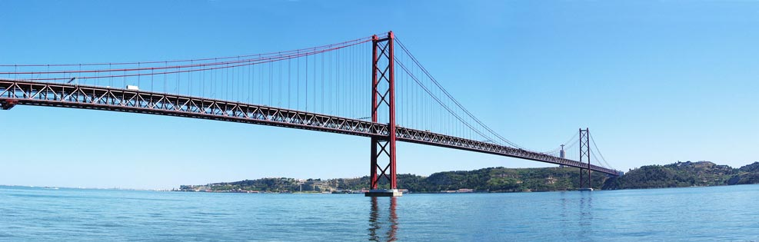
Portugal

2018
18 Mars LISBOA | 19 Mars SINTRA |  | 20 Mars SURF
Départ à l’aéroport de Zaventem à :  04H45  Balade dans le Centre Historique de Lisbonne.  Logement à Ericeira. | Journée devouée à explorer le Patrimoine Unesco de Sintra : Palácio da Pena, Quinta da Regaleira, Cabo da Roca. Balade dans la forêt. |  | Journée de surf dans une des plages d’Ericeira, ou voyage à l’intérieur du pays en passant par : Obidos, Alcobaça et Nazaré.
21 Mars BELÉM | 22 Mars NAZARÉ |  | 23 Mars LISBOA
Visite des monuments associés aux découvertes maritimes : Torre de Belém, Mosteiro dos Jerónimos…  Fin de soirée à Cascais. | Journée de surf dans une des plages d’Ericeira, ou voyage à l’intérieur du pays en passant par : Obidos, Alcobaça et Nazaré. |  | Visites : Musée des Azulejos L’Oceanarium de Lisbonne.  Arrivée à Zaventem à :  23H40
Recommandations : Un peu d’argent de poche est souhaitable. Prévoir des chaussures de marche et des vêtements appropriés. Crème solaire.
Informations utiles : |  | LIENS :
Les vols :  Aller: TP 611 G 18MAR 7 BRULIS HK36 0445 0615 0755  Retour: TP 612 G 23MAR 5 LISBRU HK36 1825 1955 2340  Les professeurs :  Mme. Sabine Lafrogne  Mr. Frank Avignon  Mr. António Pereira  Tel : 02/8319428  Email : santosan@teacher.eursc.eu  Le logement :  00351 261 867 182  Email: info@amarhostel.com |  | https://www.facebook.com/AmarHostel  http://whc.unesco.org/fr/list/723/  http://whc.unesco.org/fr/list/263/  https://fr.wikipedia.org/wiki/%C3%93bidos  https://www.oceanario.pt/en  http://www.museudoazulejo.gov.pt/  https://www.hippotrip.com/en/
Photos 2017

